**上海海洋大学教学楼开办家具采购需求**

**一、项目概况**

上海海洋大学教学楼 1，2，4 教学楼改造。

**预算金额：437.854732万元，最高限价：396.96万元。**

交付期限：合同签订后30天完成货物到货、安装等。

交付地点：沪城环路999号上海海洋大学教学楼。

家具空间设计方面：根据平面图和每间房间的数量需求，对教室空间设计，合理规划通道，紧凑有序排列，可灵活调整。

**二、需执行的国家相关标准、行业标准或其他标准、规范**

**（一）强制性标准（若以下标准非最新标准，以公开的最新标准为准）**

GB 18583-2008 《室内装饰装修材料 胶粘剂中有害物质限量》；

GB 18584-2001《室内装饰装修材料木家具中有害物质限量》；

GB 8624-2012《建筑材料及制品燃烧性能分级》；

GB 18580-2017 《室内装饰装修材料人造板及其制品中甲醛释放限量》；

GB 18581-2020《木器涂料中有害物质限量》；

GB18581-2009《室内装饰装修材料溶剂型木器涂料中有害物质限量》；

GB 18401-2010《国家纺织产品基本安全技术规范》；

GB 16799-2018《家具用皮革》；

GB 28481-2012《塑料家具中有害物质限量》。

**（二）质量及技术标准（若以下标准非最新标准，以公开的最新标准为准）**

GB/T 15102-2017《浸渍胶膜纸饰面纤维板和刨花板》；

GB/T 35601-2017《绿色产品评价 人造板和木质地板》；

GB/T 39600-2021 《人造板及其制品甲醛释放量分级》；

GB/T 10802-2006《通用软质聚醚型聚氨酯泡沫塑料》；

GB/T 35601-2017《绿色产品评价 人造板和木质地板》；

QB/T 2189-2013《家具五金 杯状暗铰链》；

GB/T 11718-2009 《中密度纤维板》；

GB/T 2454-2013 《家具五金 抽屉导轨》；

GB/T 3325-2017 《金属家具通用技术条件》；

GB T 34722-2017 《浸渍胶膜纸饰面胶合板和细木工板》

GB/T 39600-2021 《人造板及其制品甲醛释放量分级》

GB/T39223.3-2020《健康家居的人类工效学要求第3部分:办公桌椅》

QB-T 4463-2013 《家具用封边条技术要求》

QB/T 2280-2016《办公家具 办公椅》；

GB/T 35607-2017《绿色产品评价 家具》；

GB/T 3324-2017《木家具通用技术条件》；

QB/T 1952.1-2012《软体家具 沙发》；

QB/T2741学生公寓多功能家具；

GB 20286《公共场所阻燃制品及组件燃烧性能要求和标识》。**及其他与本次采购的家具相关的现行最新标准；采购需求内所涉及到的标准若与现行标准冲突，均以现行的最新版本为准。**

1. **采购品目分类、参考样式、规格、基本组成、质量标准等要求**

|  |  |  |  |  |  |  |  |  |
| --- | --- | --- | --- | --- | --- | --- | --- | --- |
| **编号** | **品目** | **基本分类** | **参考样式** | **参考规格 （长\*宽\*高）mm** | 数量 | **基本组成** | **基本材质** | **工艺质量标准** |
| **1** | 活动课桌 （核心产品提供样品） | 钢塑木组合 |  | 每个人位600\*400\*750H | 1040 | 桌面板、桌面连接器，桌脚，脚垫 | 桌面：三聚氰胺饰面刨花板 桌脚：冷轧钢 脚垫：尼龙 | 桌子： 1.桌面：采用E0级三聚氰胺饰面刨花板，台面厚度25mm（符合GB/T 39600-2021甲醛含量≤0.03mg/m³），同色PVC直封边（符合QB/T 4463-2013标准，规格尺寸及其偏差：厚度及其偏差1.0＜H≤2.0 ±0.15 mm，宽度及其偏差：20＜B≤50 [-0.20,+0.80] mm、形状公差：边缘直线度≤5.00 mm/m，截面翘曲度厚度＞1.0mm，≤1.0％（宽度）、封边条外观无缺陷、封边条耐干热：无龟裂、无鼓泡，耐磨性：磨30r后无露底现象，耐老化：无开裂，耐冷热循环性：无龟裂、无鼓泡、无变色、无起皱、甲醛释放量、氯乙烯单体、邻苯二甲酸酯、多溴联苯、多溴联苯醚均未检出）。 2.桌架： 2.1.独立式设计：四个桌脚具有单独拆分、组合的功能，单个桌脚由3部分组成（桌面连接器，桌脚连接器，桌脚）。桌面连接器：优质热轧钢所制，直径90mm，厚度5mm的圆形铁板。桌脚：优质冷轧钢所制，直径45-100mm喇叭型桌腿，厚度1.5mm的圆柱体（符合GB/T 3325-2017标准，金属喷漆（塑）涂层理化耐腐蚀：100h内，在溶液中样板上划道两侧3mm以外，无鼓泡产生；100h后，划道两侧3mm外，无锈迹、剥落、起皱、变色和失光等现象）。在包装运输方面极大节约空间。 2.2.脚垫：可调节式脚塞，全新尼龙制作，75mm高度，有效避免拖地时将水渍附到桌脚上从而生产腐蚀。 3.整张桌子采用无螺丝痕迹设计，即可以快速安装，节约时间和人力，又可以增加美观程度。 4.成品均满足GB/T 35607-2017《绿色产品评价 家具》的要求（其中成品甲醛释放量≤0.05mg/m3）； |
| **2** | 活动课桌 | 钢塑木组合 |  | 每个人位600\*400\*750H | 309 | 桌面板、桌面连接器，桌脚，脚垫 | 桌面：三聚氰胺饰面刨花板 桌脚：冷轧钢 脚垫：尼龙 | 桌子： 1.桌面：采用E0级三聚氰胺饰面刨花板，台面厚度25mm（符合GB/T 39600-2021甲醛含量≤0.03mg/m³），同色PVC直封边（符合QB/T 4463-2013标准，规格尺寸及其偏差：厚度及其偏差1.0＜H≤2.0 ±0.15 mm，宽度及其偏差：20＜B≤50 [-0.20,+0.80] mm、形状公差：边缘直线度≤5.00 mm/m，截面翘曲度厚度＞1.0mm，≤1.0％（宽度）、封边条外观无缺陷、封边条耐干热：无龟裂、无鼓泡，耐磨性：磨30r后无露底现象，耐老化：无开裂，耐冷热循环性：无龟裂、无鼓泡、无变色、无起皱、甲醛释放量、氯乙烯单体、邻苯二甲酸酯、多溴联苯、多溴联苯醚均未检出）。 2.桌架： 2.1.独立式设计：四个桌脚具有单独拆分、组合的功能，单个桌脚由3部分组成（桌面连接器，桌脚连接器，桌脚）。桌面连接器：优质热轧钢所制，直径90mm，厚度5mm的圆形铁板。桌脚：优质冷轧钢所制，直径45-100mm喇叭型桌腿，厚度1.5mm的圆柱体（符合GB/T 3325-2017标准，金属喷漆（塑）涂层理化耐腐蚀：100h内，在溶液中样板上划道两侧3mm以外，无鼓泡产生；100h后，划道两侧3mm外，无锈迹、剥落、起皱、变色和失光等现象）。在包装运输方面极大节约空间。 2.2.脚垫：可调节式脚塞，全新尼龙制作，75mm高度，有效避免拖地时将水渍附到桌脚上从而生产腐蚀。 3.整张桌子采用无螺丝痕迹设计，即可以快速安装，节约时间和人力，又可以增加美观程度。 4.成品均满足GB/T 35607-2017《绿色产品评价 家具》的要求（其中成品甲醛释放量≤0.05mg/m3）； |
| **3** | 椅子 （提供样品） | **C:/Users/USER/Desktop/图片1.png图片1**钢塑组合 | 常规 | 1349 | 靠背、坐垫、钢脚 | 坐垫、靠背：全新聚丙烯加玻璃纤维 椅脚：冷轧低碳圆管 | 1.由三部分组成（椅座、椅背、装饰盖）色彩丰富，双色搭配，层次感强，流星雨线型设计，椅背如流星轨迹般优雅，简约而不失个性。  2.椅坐：采用全新聚丙烯加玻璃纤维，坐宽440mm、坐深485mm,坐板厚度7mm；符合人体工学设计，久坐不累，给你如星空般放松的享受. 3.椅背：采用全新聚丙烯加玻璃纤维，背宽400mm、背高395mm；背板厚度5mm，内置弹簧机构，靠背具有斜仰功能，靠背最上方使用巧妙的衣领设计，方便提拿，直线长350mm，中心位置最宽3mm向两边延小。 4.装饰盖板：采用ABS材质，上宽35mm、下宽48mm、长223mm； 5.椅脚：采用优质品牌冷轧低碳圆管19mm\*1.5mm厚；喷涂脚架，表面经酸洗、磷化等防锈处理，流水线静电喷涂，具有耐磨，防腐，抗老化等性能。 6.脚轮：50PU脚轮，可承重130公斤。 7.成品均满足GB/T 35607-2017《绿色产品评价 家具》的要求（其中成品甲醛释放量≤0.05mg/m3）； |
| **4** | 学生椅 | 钢塑组合 |  | 600W\*740D\*835H | 40 | 靠背、坐垫、钢脚 | 坐垫、靠背：全新聚丙烯加玻璃纤维 椅脚：冷轧钢 | 1.椅身:采用全新聚丙烯加玻璃纤维，由两个部分组成（座面、背壳），整椅胶背座深435mm,整椅胶背高度450mm，整椅胶背宽度455mm。两部件具有独立可拆卸功能. 1.1.椅座：采用全新聚丙烯加玻璃纤维，总长470mm,座板宽455mm,厚度8mm，背部为六菱形设计，边宽分别由42mm、33mm,25mm,厚度分别为20mm,16mm.高310mm。扶手位置宽度为150mm，方便使用者手提搬运。  1.2.背壳：采用全新聚丙烯加玻璃纤维，总宽420mm,上部宽度310mm,下部宽度210mm,厚度6mm，背部内侧褶纹式设计，343个三角形印花组合而成的雪花状纹路，增强透气性和舒适性，有一定的按摩功能，背部外侧的上方是139个三角形印花组合而成的雪花状纹路，下方是由5条间隔15mm的钻石形状的图案组合而成的纹路，安装方式是卡扣加隐藏式螺丝。 1.3.挂钩：可拆卸活动式挂钩，可上下翻转90°。长度45mm，宽度42mm，厚度3mm，可以承重5KG。 2.写字板：自主研发ABS写字板，长度493mm、宽度320mm、厚度18mm，环保、防水、耐磨，承重≥40公斤，过40kg静态载荷测试和20KG6万次疲劳测试，有BIFMA测试证书。 3.1写字板托盘：采用优质冷轧钢板，长192mm、宽120mm、厚3mm，外部配有装饰盖，全新聚丙烯+玻纤，长度209mm、宽度130mm、厚度440mm，体现整椅美观。 4.弯管：优质冷轧钢管32\*1.5mm，内置2个外径35mm内径15mm钢制轴承，旋转顺滑流畅，可360˚旋转，方便左右边两写字；独立水杯架，深度115mm、宽度83mm、高度85mm，可以选配IPAD支撑架，方便教学，更加人性化设计。 5.底盘：自制三孔底盘，长度245mm、宽度182mm、厚度4mm，内置2个外径620mm外径400mm钢制轴承，旋转顺滑流畅，搭配防滑耐落螺丝8.8级加硬。 6.书网架：专利产品，六边形设计，优质冷轧钢；两对角直径593mm，两支架厚7mm，置物盘厚260mm，底部为ABS塑料网片，表面印有348个长15mm宽5mm椭圆孔条，组成87朵四叶草镂空图案；置物框整体净重5.4KG，符合人性化设计，安全稳定性极高。表面经酸洗、磷化等防锈处理，流水线静电喷涂，具有耐磨，防腐，抗老化等性能。 7.脚轮：搭配6颗50mmPU静音万向脚轮，过10万次耐疲劳测试，可承重130公斤。 8.成品均满足GB/T 35607-2017《绿色产品评价 家具》的要求（其中成品甲醛释放量≤0.05mg/m3）； |
| **5** | 双人位课桌 | 钢木组合 |  | 1200\*450\*760 | 892 | 桌面板、钢脚 | 桌面：三聚氰胺饰面刨花板 桌脚：冷轧钢 | 1.桌面：采用E0级三聚氰胺饰面刨花板，台面厚度25mm（符合GB/T 39600-2021甲醛含量≤0.03mg/m³），同色PVC直封边（符合QB/T 4463-2013标准，规格尺寸及其偏差：厚度及其偏差1.0＜H≤2.0 ±0.15 mm，宽度及其偏差：20＜B≤50 [-0.20,+0.80] mm、形状公差：边缘直线度≤5.00 mm/m，截面翘曲度厚度＞1.0mm，≤1.0％（宽度）、封边条外观无缺陷、封边条耐干热：无龟裂、无鼓泡，耐磨性：磨30r后无露底现象，耐老化：无开裂，耐冷热循环性：无龟裂、无鼓泡、无变色、无起皱、甲醛释放量、氯乙烯单体、邻苯二甲酸酯、多溴联苯、多溴联苯醚均未检出）。 2.桌架：钢架：顶板为1.5mm钢板冲压成型，立柱50\*25\*T1.2蛋通，层板为0.8mm钢板冲压折边。表面全处理后高温静电喷涂，手按折叠开关，带刹车PU静音轮。桌子稳固不摇晃，桌面可翻动，方便水平叠放，节省空间。。 3.前挡：同桌面材料。 4.成品均满足GB/T 35607-2017《绿色产品评价 家具》的要求（其中成品甲醛释放量≤0.05mg/m3）； |
| **6** | 三人位课桌 | 钢木组合 |  | 1800\*450\*760 | 310 | 桌面板、钢脚 | 桌面：三聚氰胺饰面刨花板 桌脚：冷轧钢 | 1.桌面：采用E0级三聚氰胺饰面刨花板，台面厚度25mm（符合GB/T 39600-2021甲醛含量≤0.03mg/m³），同色PVC直封边（符合QB/T 4463-2013标准，规格尺寸及其偏差：厚度及其偏差1.0＜H≤2.0 ±0.15 mm，宽度及其偏差：20＜B≤50 [-0.20,+0.80] mm、形状公差：边缘直线度≤5.00 mm/m，截面翘曲度厚度＞1.0mm，≤1.0％（宽度）、封边条外观无缺陷、封边条耐干热：无龟裂、无鼓泡，耐磨性：磨30r后无露底现象，耐老化：无开裂，耐冷热循环性：无龟裂、无鼓泡、无变色、无起皱、甲醛释放量、氯乙烯单体、邻苯二甲酸酯、多溴联苯、多溴联苯醚均未检出）。 2.桌架：钢架：顶板为1.5mm钢板冲压成型，立柱50\*25\*T1.2蛋通，层板为0.8mm钢板冲压折边。表面全处理后高温静电喷涂，手按折叠开关，带刹车PU静音轮。桌子稳固不摇晃，桌面可翻动，方便水平叠放，节省空间。。 3.前挡：同桌面材料。 4.成品均满足GB/T 35607-2017《绿色产品评价 家具》的要求（其中成品甲醛释放量≤0.05mg/m3）； |
| **7** | 活动课椅 （提供样品） | 钢塑组合 | **C:/Users/USER/Desktop/图片2.png图片2** | 常规 | 2714 | 靠背、坐垫、钢脚 | 靠背：全新聚丙烯加玻璃纤维 坐垫：软性聚乙烯 椅脚：冷轧低碳圆管 | 1.椅背采用全新聚丙稀（PP)加玻璃纤维，镂空的纹理设计提高背的弹性，上端为横纹镂空、下端为竖纹镂空。增加舒适度,具有透气功能。背宽480mm,背高320mm。 1.2.椅背翻边设计增加靠背的牢固性，厚度6mm。 1.3.椅背手提功能方便单手挪动椅子，手提位置长105mm，宽23mm。 椅座： 2.椅面采用全新软性聚乙烯（PE）。由三部分组成（上座板、弹簧、底板）。座板整体最薄部分35mm，最厚部分62mm。 2.1条纹的座面提高座感和按摩功能，条纹共45条，座面两侧做向下弧的设计，使用者座感更加舒适。座宽440mm，座深430mm，平均厚度6mm。 2.2椅座是翻转卡扣式设计，可堆叠，便于收纳，节省空间。 2.3座板标配4个弹簧，弹簧直径32mm,线径3.5mm，高度35mm，内置m10与m5的螺丝同向锁定。弹簧功能提供缓冲回弹，减少长时间坐着带来的不适。替代传统海绵，并解决面料容易脏且不易清洁的缺点。 2.4座壳为全新聚丙稀材质（PP)。 2.5整椅可双色搭配，增加视觉吸引力，满足个性化需求功能。五金的颜色可随胶背的颜色而变化。 钢架： 钢架；优质冷轧钢管压铸成型、前钢材架为圆管◎直径22mm、壁厚1.5mm，后钢材架为旦形管.内长35mm、内宽20mm、壁厚1.5mm。 脚垫： 前后脚垫采用全新尼龙材质,前两脚脚垫直径23mm、厚度≥10～.3mm、，后两脚脚垫厚度≥1.0～2.1CM，静音脚胶塞PE材质，厚7mm、宽16mm，具有良好静音效果。搭配静音脚轮。 3.成品均满足GB/T 35607-2017《绿色产品评价 家具》的要求（其中成品甲醛释放量≤0.05mg/m3）； |
| **8** | 固定课桌椅（提供样品） | 钢木组合 |  | 单人位 | 2298 | 桌面板、铝合金脚 | 桌面：多层板 桌脚：铝合金 | 1.座板：座板采用优质E0多层板高温热压而成（符合GB/T 9846-2015 普通胶合板、GB/T 35601-2017 绿色产品评价 人造板和木质地板、GB/T 39600-2021 人造板及其制品甲醛释放量分级标准，外观质量、胶合强度、浸渍剥离、甲醛释放量≤0.05mg/m3、TVOC≤100μg/m 3），饰面采用防火板，耐磨、防污，具有很强的抗击力和承载 能力。规格：长：420±5mm，宽390±5mm，厚度为15±2mm。为优化座感，使座面平整光滑无螺丝无孔位干扰，特在座板底部设置2颗内藏式四爪M6螺母和2个位于尾部的穿透孔固定座位架。 2.背板：采用12mm厚压弯层板，清漆封边，中后排靠背板上下侧边长240mm，前排靠背板上侧边长240mm，下侧边长440mm。 3.台面板：采用350mm宽，厚度25mm优质刨花板，面贴环保防火板，耐磨、防污，台面离地高度750mm，近人端采用半圆边设计，台面采用斜边为圆弧R约R283±1的弧形的三角式支撑架固定。 4.横梁：采用80\*40厚度2mm矩形管，表面经防锈、防污、淋化、静电喷涂处理。 5.座装饰盖：采用优质PP材料，模具一体成型，美观大方，长240mm，宽240mm，壁厚不低于2.5mm，表面平整光滑无螺丝孔位外漏。 6.座回位结构：常规版采用扭簧压缩回弹技术带动座板回位，阻尼慢回位结构。结构分上座架、下座架组合而成。上座架采用 3mm厚冷轧钢板经模具冲压成型，长235mm，宽180mm，上座架设有边长8mm长度110mm方钢，承重达180KG以上，上座架座板固定孔距155mm\*190mm，下座架宽度97.5mm，采用4mm钢板一次冲压成U型并横向焊接6mm圆钢加强，支撑力强不会歪斜扭曲，为确保螺丝长久不松，横梁管耐用不变形，座架由孔距60mm\*40mm的4颗定制M8塞打螺丝对穿固定于横梁，上下座架由直径10mm定制穿轴螺丝串连。产品表面经 防锈、防污、淋化、静电喷涂处理。 7.书网：采用优质直径5mm+3mm圆钢，数控弯折后焊接成型，表面再经防锈静电喷涂处理，实用牢固，承受力大。 8.支撑立管：采用30\*60厚度1.5mm钢管，顶部切口后密封，表面经抛光，喷涂处理。 9.铝椅脚：采用优质铝合金经模具压铸一体成型，表面经打磨、抛光、喷淋清洗、静电喷粉、高温锔炉等工序精制而成，附着力强、耐腐蚀、不生锈、经久耐用。中椅脚采用三孔设计，加强课桌稳定性。10.中椅脚尺寸：长280\*高88mm\*大宽138\*小宽40mm，螺丝孔距长238\*宽94mm。边椅站脚采用两孔设计，左右椅站脚尺寸：长280\*高88\*宽89mm。 11.成品均满足GB/T 35607-2017《绿色产品评价 家具》的要求（其中成品甲醛释放量≤0.05mg/m3）； |
| **9** | 研讨室桌子1 | 钢木组合 |  | 2400\*1200 | 12 | 桌面板、钢脚 | 桌面：三聚氰胺饰面刨花板 桌脚：冷轧钢 | 1.桌面：采用E0级三聚氰胺饰面刨花板，台面厚度25mm（符合GB/T 39600-2021甲醛含量≤0.03mg/m³），同色PVC直封边（符合QB/T 4463-2013标准，规格尺寸及其偏差：厚度及其偏差1.0＜H≤2.0 ±0.15 mm，宽度及其偏差：20＜B≤50 [-0.20,+0.80] mm、形状公差：边缘直线度≤5.00 mm/m，截面翘曲度厚度＞1.0mm，≤1.0％（宽度）、封边条外观无缺陷、封边条耐干热：无龟裂、无鼓泡，耐磨性：磨30r后无露底现象，耐老化：无开裂，耐冷热循环性：无龟裂、无鼓泡、无变色、无起皱、甲醛释放量、氯乙烯单体、邻苯二甲酸酯、多溴联苯、多溴联苯醚均未检出）。 2.桌架：采用一级冷轧2.0mm厚θ40圆管转40方管，钢架经规范的除油、除锈及酸洗磷化工艺处理后，所有连接部分均使用合金压铸件实现连接，方便安装拆卸，表面不出现任何焊点及焊缝，静电粉末喷涂，漆面均匀，无划痕。 3.桌面集成线盒，2个强电2个USB。 4.成品均满足GB/T 35607-2017《绿色产品评价 家具》的要求（其中成品甲醛释放量≤0.05mg/m3）； |
| **10** | 研讨室椅子 | 钢塑组合 |  | 常规 | 144 | 靠背、坐垫、钢脚 | 靠背：海绵钢脚：冷轧钢 | 1.椅背：全新进口PA+30%玻纤，一体注塑成型，高强度弹性透气加密网布，精抛铝合金连接件，提供倾仰功能，有效缓解疲劳，向其施加90kg的推力，保持60s，无异常。 2.椅座：采用密度60，硬度50的定型海绵，重0.65kg，选用高弹力透气坐布，舒适透气，配PP工程塑料防尘底壳。24小时甲醛释放量低于0.120 mg/m2·h。 3.椅架：20.5\*32.5\*T1.5mm优质Q235碳素钢管，全自动机械臂焊接，稳固性强，表面经高速打砂除锈处理，采用高温烤漆喷涂工艺，漆面牢固，不脱漆，精抛铝合金连接件，提升档次；重102kg的实验沙袋悬空座椅上方152mm处，自由落体，椅架无异常。 4.扶手：前后滑动扶手，滑动距离2.5cm。 5.功能：坐垫上翻，推叠、折叠收纳， 6.节省成品均满足GB/T 35607-2017《绿色产品评价 家具》的要求（其中成品甲醛释放量≤0.05mg/m3）； |
| **11** | 研讨室桌子2 | 钢木组合 |  | 1600\*800 | 10 | 桌面板、钢脚 | 桌面：三聚氰胺饰面刨花板 桌脚：冷轧钢 | 1.桌面：采用E0级三聚氰胺饰面刨花板，台面厚度25mm（符合GB/T 39600-2021甲醛含量≤0.03mg/m³），同色PVC直封边（符合QB/T 4463-2013标准，规格尺寸及其偏差：厚度及其偏差1.0＜H≤2.0 ±0.15 mm，宽度及其偏差：20＜B≤50 [-0.20,+0.80] mm、形状公差：边缘直线度≤5.00 mm/m，截面翘曲度厚度＞1.0mm，≤1.0％（宽度）、封边条外观无缺陷、封边条耐干热：无龟裂、无鼓泡，耐磨性：磨30r后无露底现象，耐老化：无开裂，耐冷热循环性：无龟裂、无鼓泡、无变色、无起皱、甲醛释放量、氯乙烯单体、邻苯二甲酸酯、多溴联苯、多溴联苯醚均未检出）。 2.桌架：采用一级冷轧2.0mm厚θ40圆管转40方管，钢架经规范的除油、除锈及酸洗磷化工艺处理后，所有连接部分均使用合金压铸件实现连接，方便安装拆卸，表面不出现任何焊点及焊缝，静电粉末喷涂，漆面均匀，无划痕。 3.桌面集成线盒，2个强电2个USB。 4.成品均满足GB/T 35607-2017《绿色产品评价 家具》的要求（其中成品甲醛释放量≤0.05mg/m3）； |
| **12** | 研讨室椅子2 | 钢木组合 |  | 常规 | 40 | 靠背、坐垫、钢脚 | 靠背：海绵钢脚：冷轧钢 | 1、11厘实心钢筋椅架，经规范的除油、除锈及酸洗磷化工艺处理后，方便安装拆卸，表面不出现任何焊点及焊缝，静电粉末喷涂，漆面均匀，无划痕。 2.海绵：优质高回弹密度定型海绵，实际检测密度53KG/立方米，实测回弹力46%，高于40%的标准要求。 3.胶粘剂：采用水基型胶粘剂, 符合GB18583-2008室内装饰装修材料胶粘剂中有害物质限量标准要求，游离甲醛和苯类化学物未检出存在。 4、成品：成品均满足GB/T 35607-2017《绿色产品评价 家具》的要求（其中成品甲醛释放量≤0.05mg/m3）； |
| **13** | 阅读吧台 | 钢木组合 |  | 定制 | 12 | 桌面板、钢脚 | 桌面：三聚氰胺饰面刨花板 桌脚：冷轧钢 | 1.桌面：采用E0级三聚氰胺饰面刨花板，台面厚度25mm（符合GB/T 39600-2021甲醛含量≤0.03mg/m³），同色PVC直封边（符合QB/T 4463-2013标准，规格尺寸及其偏差：厚度及其偏差1.0＜H≤2.0 ±0.15 mm，宽度及其偏差：20＜B≤50 [-0.20,+0.80] mm、形状公差：边缘直线度≤5.00 mm/m，截面翘曲度厚度＞1.0mm，≤1.0％（宽度）、封边条外观无缺陷、封边条耐干热：无龟裂、无鼓泡，耐磨性：磨30r后无露底现象，耐老化：无开裂，耐冷热循环性：无龟裂、无鼓泡、无变色、无起皱、甲醛释放量、氯乙烯单体、邻苯二甲酸酯、多溴联苯、多溴联苯醚均未检出）。 2.桌架：采用一级冷轧2.0mm厚40方管，钢架经规范的除油、除锈及酸洗磷化工艺处理后，方便安装拆卸，表面不出现任何焊点及焊缝，静电粉末喷涂，漆面均匀，无划痕。 3.成品均满足GB/T 35607-2017《绿色产品评价 家具》的要求（其中成品甲醛释放量≤0.05mg/m3）； |
| **14** | 阅读吧椅 | 钢塑组合 |  | 常规 | 16 | 靠背、坐垫、钢脚 | 靠背：pp 钢脚：冷轧钢 | 1、11厘实心钢筋椅架，经规范的除油、除锈及酸洗磷化工艺处理后，方便安装拆卸，表面不出现任何焊点及焊缝，静电粉末喷涂，漆面均匀，无划痕。全新PP一体成型坐背板。 2、成品：成品均满足GB/T 35607-2017《绿色产品评价 家具》的要求（其中成品甲醛释放量≤0.05mg/m3）； |
| **15** | 阅读桌 | 钢塑组合 |  | 1800\*900\*760 | 4 | 桌面板、钢脚 | 桌面：三聚氰胺饰面刨花板 桌脚：冷轧钢 | 1.桌面：采用E0级三聚氰胺饰面刨花板，台面厚度25mm，其他厚度18mm（符合GB/T 39600-2021甲醛含量≤0.03mg/m³），同色PVC直封边（符合QB/T 4463-2013标准，规格尺寸及其偏差：厚度及其偏差1.0＜H≤2.0 ±0.15 mm，宽度及其偏差：20＜B≤50 [-0.20,+0.80] mm、形状公差：边缘直线度≤5.00 mm/m，截面翘曲度厚度＞1.0mm，≤1.0％（宽度）、封边条外观无缺陷、封边条耐干热：无龟裂、无鼓泡，耐磨性：磨30r后无露底现象，耐老化：无开裂，耐冷热循环性：无龟裂、无鼓泡、无变色、无起皱、甲醛释放量、氯乙烯单体、邻苯二甲酸酯、多溴联苯、多溴联苯醚均未检出）。 2.桌架：采用一级冷轧2.0mm厚40方管，钢架经规范的除油、除锈及酸洗磷化工艺处理后，方便安装拆卸，表面不出现任何焊点及焊缝，静电粉末喷涂，漆面均匀，无划痕。 3.成品均满足GB/T 35607-2017《绿色产品评价 家具》的要求（其中成品甲醛释放量≤0.05mg/m3）； |
| **16** | 阅读椅 | 钢塑组合 |  | 常规 | 16 | 靠背、坐垫、钢脚 | 靠背：pp 钢脚：冷轧钢 | 1、11厘实心钢筋椅架，经规范的除油、除锈及酸洗磷化工艺处理后，方便安装拆卸，表面不出现任何焊点及焊缝，静电粉末喷涂，漆面均匀，无划痕。全新PP一体成型坐背板。 2、成品：成品均满足GB/T 35607-2017《绿色产品评价 家具》的要求（其中成品甲醛释放量≤0.05mg/m3）； |
| **17** | 异型沙发 | 钢塑组合 |  | 定制 | 20 | 软包，沙发脚 | 面料：棉麻 沙发脚：实木 | 1、面料：采用棉麻面料。经液氨多道浸色及防潮、防腐等工艺处理，柔软舒适，光泽持久性好，坐感舒适； 2、海绵：采用高密度定型海绵，密度为≧45KG/M3（理化性能符合国家标准）。海绵与皮面之间采用杜邦棉填充，使沙发表面具有良好的质感； 3、框架：采用实木架, 含水率低于11%。沙发的每件底架的连接处、结合处用胶水和螺丝进行固定。确保稳固及长期连接； 4、弹簧：采用蛇形弹簧或宝塔形弹簧配合橡筋带； 5、配件：所有五金件作防锈、防腐处理； 6、成品：成品均满足GB/T 35607-2017《绿色产品评价 家具》的要求（其中成品甲醛释放量≤0.05mg/m3）； |
| **18** | 茶几 | 钢木组合 |  | 直径600 | 4 | 桌面板、钢脚 | 桌面：三聚氰胺饰面刨花板 桌脚：冷轧钢 | 1.桌面：采用E0级三聚氰胺饰面刨花板，台面厚度25mm，其他厚度18mm（符合GB/T 39600-2021甲醛含量≤0.03mg/m³），同色PVC直封边（符合QB/T 4463-2013标准，规格尺寸及其偏差：厚度及其偏差1.0＜H≤2.0 ±0.15 mm，宽度及其偏差：20＜B≤50 [-0.20,+0.80] mm、形状公差：边缘直线度≤5.00 mm/m，截面翘曲度厚度＞1.0mm，≤1.0％（宽度）、封边条外观无缺陷、封边条耐干热：无龟裂、无鼓泡，耐磨性：磨30r后无露底现象，耐老化：无开裂，耐冷热循环性：无龟裂、无鼓泡、无变色、无起皱、甲醛释放量、氯乙烯单体、邻苯二甲酸酯、多溴联苯、多溴联苯醚均未检出）。 2.桌架：采用一级冷轧2.0mm厚40方管，钢架经规范的除油、除锈及酸洗磷化工艺处理后，方便安装拆卸，表面不出现任何焊点及焊缝，静电粉末喷涂，漆面均匀，无划痕。 3.成品均满足GB/T 35607-2017《绿色产品评价 家具》的要求（其中成品甲醛释放量≤0.05mg/m3）； |
| **19** | 边几 | 钢木组合 |  | 400\*600\*500 | 4 | 桌面板、钢脚 | 桌面：三聚氰胺饰面刨花板 桌脚：冷轧钢 | 1.桌面：采用E0级三聚氰胺饰面刨花板，台面厚度25mm，其他厚度18mm（符合GB/T 39600-2021甲醛含量≤0.03mg/m³），同色PVC直封边（符合QB/T 4463-2013标准，规格尺寸及其偏差：厚度及其偏差1.0＜H≤2.0 ±0.15 mm，宽度及其偏差：20＜B≤50 [-0.20,+0.80] mm、形状公差：边缘直线度≤5.00 mm/m，截面翘曲度厚度＞1.0mm，≤1.0％（宽度）、封边条外观无缺陷、封边条耐干热：无龟裂、无鼓泡，耐磨性：磨30r后无露底现象，耐老化：无开裂，耐冷热循环性：无龟裂、无鼓泡、无变色、无起皱、甲醛释放量、氯乙烯单体、邻苯二甲酸酯、多溴联苯、多溴联苯醚均未检出）。 2.桌架：采用一级冷轧2.0mm厚40方管，钢架经规范的除油、除锈及酸洗磷化工艺处理后，方便安装拆卸，表面不出现任何焊点及焊缝，静电粉末喷涂，漆面均匀，无划痕。 3.成品均满足GB/T 35607-2017《绿色产品评价 家具》的要求（其中成品甲醛释放量≤0.05mg/m3）； |
| **20** | 休息沙发 | 软包组合 |  | 2000\*850\*800 | 13 | 软包，沙发脚 | 面料：棉麻 沙发脚：实木 | 1、面料：采用棉麻面料。经液氨多道浸色及防潮、防腐等工艺处理，柔软舒适，光泽持久性好，坐感舒适； 2、海绵：采用高密度定型海绵，密度为≧45KG/M3（理化性能符合国家标准）。海绵与皮面之间采用杜邦棉填充，使沙发表面具有良好的质感； 3、框架：采用实木架, 含水率低于11%。沙发的每件底架的连接处、结合处用胶水和螺丝进行固定。确保稳固及长期连接； 4、弹簧：采用蛇形弹簧或宝塔形弹簧配合橡筋带； 5、配件：所有五金件作防锈、防腐处理； 6、成品：成品均满足GB/T 35607-2017《绿色产品评价 家具》的要求（其中成品甲醛释放量≤0.05mg/m3）； |
| **21** | 茶几 | 钢石材组合 |  | 1200\*600\*450 | 13 | 桌面板、钢脚 | 桌面：人造大理石 桌脚：冷轧钢 | 1、板材：台面采用人造大理石厚度15mm； 2、功能：冷轧钢脚架，钢管金属喷漆（塑）涂层理化性能要求中耐腐蚀检测时间不少于200小时，符合依据为GB/T 3325-2017 《金属家具通用技术条件》； 3、成品：成品均满足GB/T 35607-2017《绿色产品评价 家具》的要求（其中成品甲醛释放量≤0.05mg/m3）； |
| **22** | 长条桌 | 钢木组合 |  | 2000\*1000\*760 | 13 | 桌面板、钢脚 | 桌面：人造大理石 桌脚：冷轧钢 | 1.桌面：采用E0级三聚氰胺饰面刨花板，台面厚度25mm，其他厚度18mm（符合GB/T 39600-2021甲醛含量≤0.03mg/m³），同色PVC直封边（符合QB/T 4463-2013标准，规格尺寸及其偏差：厚度及其偏差1.0＜H≤2.0 ±0.15 mm，宽度及其偏差：20＜B≤50 [-0.20,+0.80] mm、形状公差：边缘直线度≤5.00 mm/m，截面翘曲度厚度＞1.0mm，≤1.0％（宽度）、封边条外观无缺陷、封边条耐干热：无龟裂、无鼓泡，耐磨性：磨30r后无露底现象，耐老化：无开裂，耐冷热循环性：无龟裂、无鼓泡、无变色、无起皱、甲醛释放量、氯乙烯单体、邻苯二甲酸酯、多溴联苯、多溴联苯醚均未检出）。 2.桌架：采用一级冷轧2.0mm厚40方管，钢架经规范的除油、除锈及酸洗磷化工艺处理后，方便安装拆卸，表面不出现任何焊点及焊缝，静电粉末喷涂，漆面均匀，无划痕。 3.成品均满足GB/T 35607-2017《绿色产品评价 家具》的要求（其中成品甲醛释放量≤0.05mg/m3）； |
| **23** | 办公椅 | 钢塑组合 |  | 常规 | 52 | 靠背、坐垫、钢脚 | 扶手：pp 钢脚：冷轧钢 | 1.PP加纤维背架尼龙固定腰靠，坐垫采用密度60，硬度50的定型海绵，重0.65kg，选用高弹力透气坐布，舒适透气， 2.PP分体固定扶手 3.∮25管1.8厚黑色烤漆弓形架（双套管） 4.成品均满足GB/T 35607-2017《绿色产品评价 家具》的要求（其中成品甲醛释放量≤0.05mg/m3）； |
| **24** | 储物柜 | 钢制家具 |  | 900\*400\*1850 | 13 | 柜体 | 柜体：钢制 | 1、材质：采用SPPC一级冷轧钢板，裸板厚0.8mm； 2、喷涂：表面经酸洗磷化处理，通过粉末喷涂设备进行静电热固性粉末喷塑，采用热固性粉末。成品要求表面涂膜无剥落、粘漆和皱纹等缺陷。涂膜厚50-70um，附着力达到0级标准，具有良好的耐腐蚀和耐冲击性； 3、五金件：优质五金配件，二维码存储功能 4、成品：成品均满足GB/T 35607-2017《绿色产品评价 家具》的要求（其中成品甲醛释放量≤0.05mg/m3）； |
| **25** | 置物架 | 木质家具 |  | 1200\*400\*2000 | 13 | 书架 | 柜体：E0级免漆多层板 | 1、板材：基材采用E0级免漆多层板，板件厚度≥18mm，背板9mm厚；表面耐干热、耐水蒸气均达到4级以上；表面胶合强度≥0.6MPa；甲醛释放量为0.03mg/m³；符合国家标准GB/T 34722-2017/GB 18584-2001/GB/T 39600-2021相关检测标准等，同色PVC直封边（符合QB/T 4463-2013标准，规格尺寸及其偏差：厚度及其偏差1.0＜H≤2.0 ±0.15 mm，宽度及其偏差：20＜B≤50 [-0.20,+0.80] mm、形状公差：边缘直线度≤5.00 mm/m，截面翘曲度厚度＞1.0mm，≤1.0％（宽度）、封边条外观无缺陷、封边条耐干热：无龟裂、无鼓泡，耐磨性：磨30r后无露底现象，耐老化：无开裂，耐冷热循环性：无龟裂、无鼓泡、无变色、无起皱、甲醛释放量、氯乙烯单体、邻苯二甲酸酯、多溴联苯、多溴联苯醚均未检出）。； 2、五金配件：三合一； 3、成品：成品均满足GB/T 35607-2017《绿色产品评价 家具》的要求（其中成品甲醛释放量≤0.05mg/m3）； |
| **26** | 更衣柜 | 钢制家具 |  | 900\*400\*1850 | 13 | 柜体 | 柜体：钢制 | 1、材质：采用SPPC一级冷轧钢板，裸板厚0.8mm； 2、喷涂：表面经酸洗磷化处理，通过粉末喷涂设备进行静电热固性粉末喷塑，采用热固性粉末。成品要求表面涂膜无剥落、粘漆和皱纹等缺陷。涂膜厚50-70um，附着力达到0级标准，具有良好的耐腐蚀和耐冲击性； 3、五金件：优质五金配件； 4、成品：成品均满足GB/T 35607-2017《绿色产品评价 家具》的要求（其中成品甲醛释放量≤0.05mg/m3）； |

注：

1. 投标方应对投标货物品牌、尺寸规格、颜色、材料、质量、性能等作出说明，提供所投产品的技术参数偏离表，按实际情况注明以上清单产品各项技术参数偏离情况（正偏离/满足/负偏离），技术要求偏离表不能违背真实的参数和指标。
2. 项目需求中指出的技术标准与规范如有更新，应以最新的标准规范实施。

3）所有采购家具产品，均需经使用方确认最终的色样方可采购或制作。

**四、材料要求**

本项目采用的材料需符合以下要求：

**1.实木多层板**（符合GB/T 9846-2015 普通胶合板、GB/T 35601-2017 绿色产品评价 人造板和木质地板、GB/T 39600-2021 人造板及其制品甲醛释放量分级标准，外观质量、胶合强度、浸渍剥离、甲醛释放量≤0.05mg/m3、TVOC≤100μg/m 3）、

**2.三聚氰胺饰面刨花板（**GB/T 39600-2021 人造板及其制品甲醛释放量分级标准，外观质量、胶合强度、浸渍剥离、甲醛释放量≤0.05mg/m3、TVOC≤100μg/m 3）

**3.封边条**（符合QB/T 4463-2013标准，规格尺寸及其偏差：厚度及其偏差1.0＜H≤2.0 ±0.15 mm，宽度及其偏差：20＜B≤50 [-0.20,+0.80] mm、形状公差：边缘直线度≤5.00 mm/m，截面翘曲度厚度＞1.0mm，≤1.0％（宽度）、封边条外观无缺陷、封边条耐干热：无龟裂、无鼓泡，耐磨性：磨30r后无露底现象，耐老化：无开裂，耐冷热循环性：无龟裂、无鼓泡、无变色、无起皱、甲醛释放量、氯乙烯单体、邻苯二甲酸酯、多溴联苯、多溴联苯醚均未检出）

**4.钢管**（符合GB/T 3325-2017标准，金属喷漆（塑）涂层理化耐腐蚀：100h内，在溶液中样板上划道两侧3mm以外，无鼓泡产生；100h后，划道两侧3mm外，无锈迹、剥落、起皱、变色和失光等现象）

**5.胶水**（GB 18583-2008 检测内容：游离甲醛≤1g/kg，总挥发性有机物≤50g/L）

**6.冷轧钢**（GB/T 3325-2024 检测内容：金属喷漆（塑）涂层理化耐腐蚀：200h内，无鼓泡产生；无锈迹、剥落、起皱、变色和失光等现象）

**7.塑粉**（HG/T2006-2022 检测内容：外观，涂膜外观，铅笔硬度（内聚破坏中擦伤），附着力(干附着力)，耐酸性240h，耐碱性168h，耐盐雾性（中性）500h；耐冲击性，耐人工气候老化性500h） 8.**紧固件**，检测依据：GB/T 28203-2011 检测内容：金属镀层抗盐雾锈点数：0点）、其中三合一偏心连接件偏心体抗压强度≥280N，三合一偏心连接件预埋螺母抗拉强度应 ≥600N，三合一偏心连接件中连接螺杆螺纹与预埋螺母的抗拉强度应 ≥800N，三合一偏心连接件中偏心体与连接螺杆的扭矩≥10N·m)

**备注：**1、上述原材料要求如与“三、采购品目分类、参考样式、规格、基本组成、质量标准等要求”不一致，以上述要求为准，检测报告原件备查；

1. 针对不同叫法的同一原材料，其检测报告均予认可（如名称不一致，需注明需求中对应的原材料名称）。

3、检测机构要求：具备CMA资质的专业计量检测单位

4、检测报告上的委托单位(受检单位) 名称必须与投标人或投标产品的生产厂家或原材料生产厂家一致。报告签发时间不早于 2024年 1 月 1日。投标人需提供承诺函，承诺货物生产过程中，拟投入的原材料不低于上述检测报告结果，未提供承诺函及相应检测报告者“主要原材料质量”不得分。

**五、颜色要求**

学生公寓家具颜色应与建筑内装饰风格相适应，以单色为主，不宜过于鲜艳，主体颜色投标时暂按以下要求考虑，中标后具体颜色须待采购人明确后方可下单制作。（请投标人注意，中标后价格不因具体颜色的调整而改变，报价时应综合考虑该因素）

|  |  |
| --- | --- |
| **分类** | **主体颜色** |
| 木制 | 颜色：白色、木色 |
| 钢制 | 颜色：白色、灰色 |
| 椅子 | 颜色：浅灰/蓝色、白色 |

**六、样品要求**

|  |  |  |  |  |
| --- | --- | --- | --- | --- |
| **对应编号** | **参考样式** | 品目 | 参考规格（长\*宽\*高）mm | 数量 |
| **1** | C:/Users/USER/Desktop/图片1.png图片1v2-3431c11c58aa938366293efa775a71ca_r(1) | 活动课桌 | 每个人位600\*400\*750H | 1 |
| **3** | 椅子 | 常规 | 1 |
| **7** | C:/Users/USER/Desktop/图片2.png图片2 | 活动课椅 | 常规 | 1 |
| **8** |  | 固定课桌椅 | 单人位（中排） | 1 |

备注：投标实样送达地点：上海市浦东新区沪城环路999号上海海洋大学第一餐厅南二楼大厅（原邮局营业厅楼上），请自带辅助工具。 联系人：田老师； 联系电话：17321038375

**送样时间：开标前两天 9：00-15:30，请至少提前2天电话联系办理进校手续事宜。**

**七、供货及验收**

|  |  |
| --- | --- |
| **分类** | **内 容** |
| 供货要求 | 供应商应当在合同签订后30个自然日内供货及安装完毕。供应商所提供的货物应符合国家相关质量标准；货物名称、型号规格、数量、颜色、外观等符合采购人要求，不得有损毁或损坏。 |
| 包装要求 | 采购中如涉及商品包装和快递包装的，其包装需求标准应不低于《关于印发<商品包装政府采购需求标准(试行)>、<快递包装政府采购需求标准(试行)>的通知》(财办库〔2020〕123号)规定的包装要求。采购人、供应商双方签订合同及验收环节，应包含上述包装要求的条款。 |
| 验收要求 | 家具安装、调试后，由供、需双方按照合同约定对家具进行验收。验收包括清点型号、数量、检查外观等，供应商应当提供家具清单(各类家具分项开立并标注详细数量)、原产地证明、具出厂日期证明、家具环保证明等文件。 |
| 检测要求 | 依据国家标准组织验收。 |

**八、服务要求**

|  |  |
| --- | --- |
| **分类** | **内容** |
| 保修服务 | 供应商提供的售后服务应符合GB/T37652-2019《家具售后服务要求》。免费保修期应当至少不低于8年。免费保修期内，除采购人因非正 常使用造成家具损坏外，损坏维修以及所涉及的零部件更换，应当由供应商免费提供，供应商应当承诺每年对所供家具进行巡检。免费保修期满后，供应商保证以优惠价格提供家具所需零配件和维修服务。 |
| 应急能力 | 供应商应当在采购人单位所在区域拥有维修服务能力，提供售后服务支持。如遇质量问题，供应商应当在接到通知2小时内予以响应，并于8小时内解决完毕或提供代用产品。 |
| 项目团队 | 供应商提供项目技术团队及其能力说明，提供人员清单、履历、专业技术能力等资料。 |
| 生产能力 | 1.生产厂商针对生产过程中可能产生的大气污染、水污染及其他环境污染应当具有有效的环保措施，制定科学的环保治理方案。  2.生产厂商应当具备完善的管理体系；详细阐述生产工艺技术原理、流程、关键技术点及优势，证明其在精度、质量、效率等方面的竞争力；制定科学合理的生产进度计划，明确各阶段时间节点、交付成果，提供进度保障措施，确保生产进度可控且能按时完成；生产设备配置需完备且先进，提供设备清单信息，说明设备的先进性与适用性，可提供相关生产设备购置合同、发票等购置材料作为设备来源证明。 |

**九、采购标的履约验收标准**

|  |  |  |
| --- | --- | --- |
| 检验指标及方法 | | |
| 序号 | 功能或指标 | 验收或测试方法 |
| **验收要求：** | | |
| 1 | ☑采购人组织成立验收小组  □委托第三方专业机构组织验收 | 如有外聘专家，或委托第三方专业机构的费用由 中标交供应商 承担。 |
| 2 | 是☑ 否□ 需提供第三方检测报告 | 对于检测机构的要求：国家正规检测机构，出具的检测报告由验收复核专家认可之后作为验收复核通过的主要依据。  对于检测执行标准的要求：各项检测项目标准以检测机构按照行业相关要求最新适用并执行的标准为准。 |
| 3 | 是☑ 否□验收时是否需要供应商提供实物样品 | 现场核查 |
| 4 | 是☑ 否□验收时是否需供应商提供必要的其他设备 | 中标供应商负责在采购人现场安装、调试货物并交付使用，自带必要的工具，安装、调试及所派人员的一切费用由中标人承担。 |
| 5 | 货物外包装与外观无损伤 | 现场核查，中标供应商和采购验收小组或委托的第三方机构共同开箱查验。 |
| 6 | 货物配置、包括备品备件、耗品耗材等提供齐全，货物实物品牌、规格、型号、配置数量与采购结果、合同约定相符。 | 依据《合同》及其附件（包括但不限于《采购需求》《供应商投标（响应）文件》《投标澄清函》《技术协议》等）约定，现场核查。 |
| 7 | 所有功能和指标参数（包括边界极限值）达到采购结果合同约定要求。 | 依据《合同》及其附件（包括但不限于《采购需求》《供应商投标（响应）文件》《投标澄清函》《技术协议》等）约定，现场测试，供应商应提供《产品出厂检测报告》《产品合格证书》和根据合同约定提供《第三方检测报告》。 |
| 8 | 提供《培训视频》影像资料 | 现场核查 |
| 9 | 验证测试设备的运行稳定性 | 试运行验证测试设备运行稳定达标， |
| 10 | 《供应商货物类项目验收报告》《第三方检测报告》等与验收相关的材料由项目建设单位妥善保管存档。 | |

1. **教室空间布局图要求**

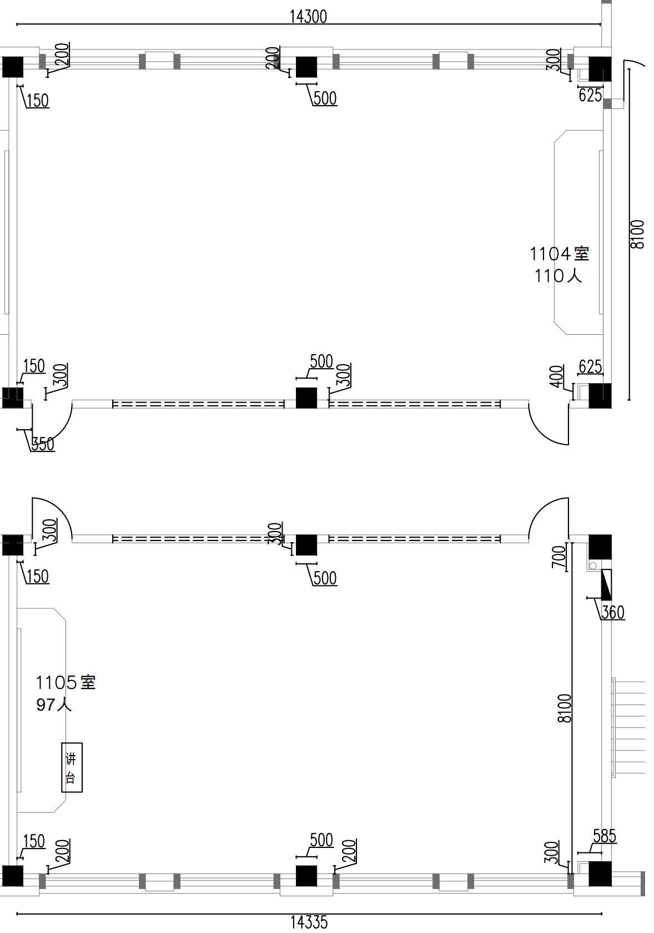

图1 1140室 110人 图2 1105室 97人

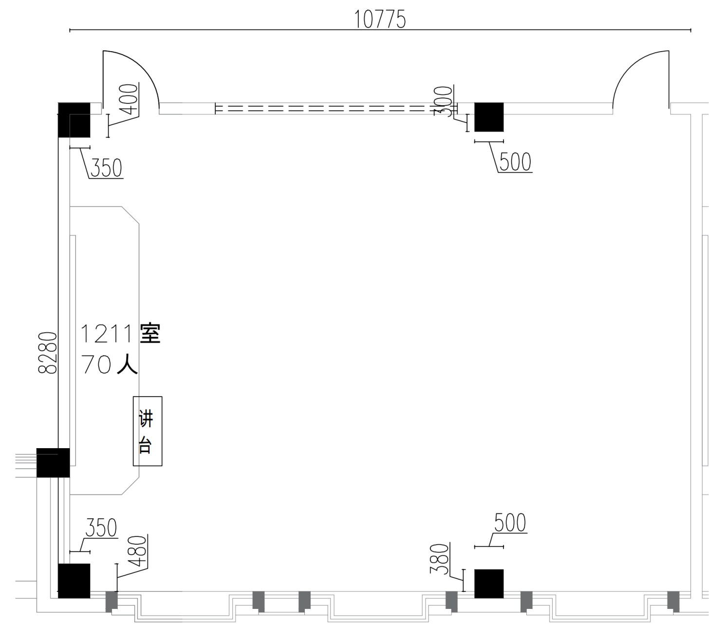 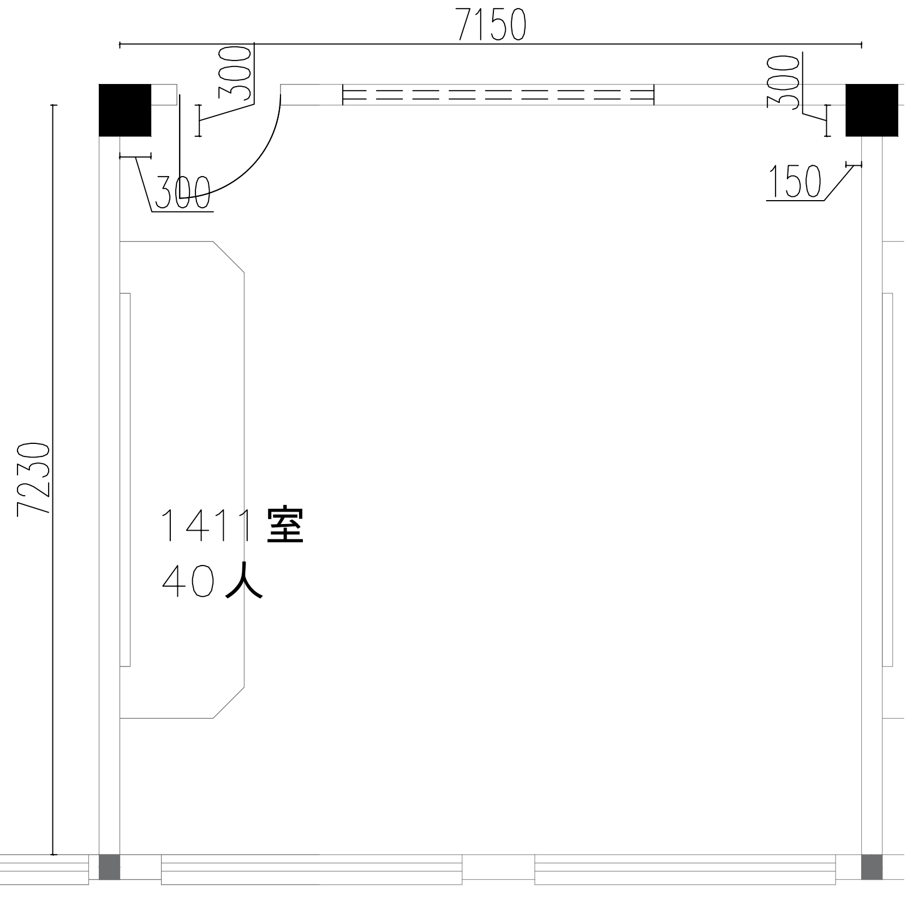

图3 1211室 70人 图4 1411室 40人

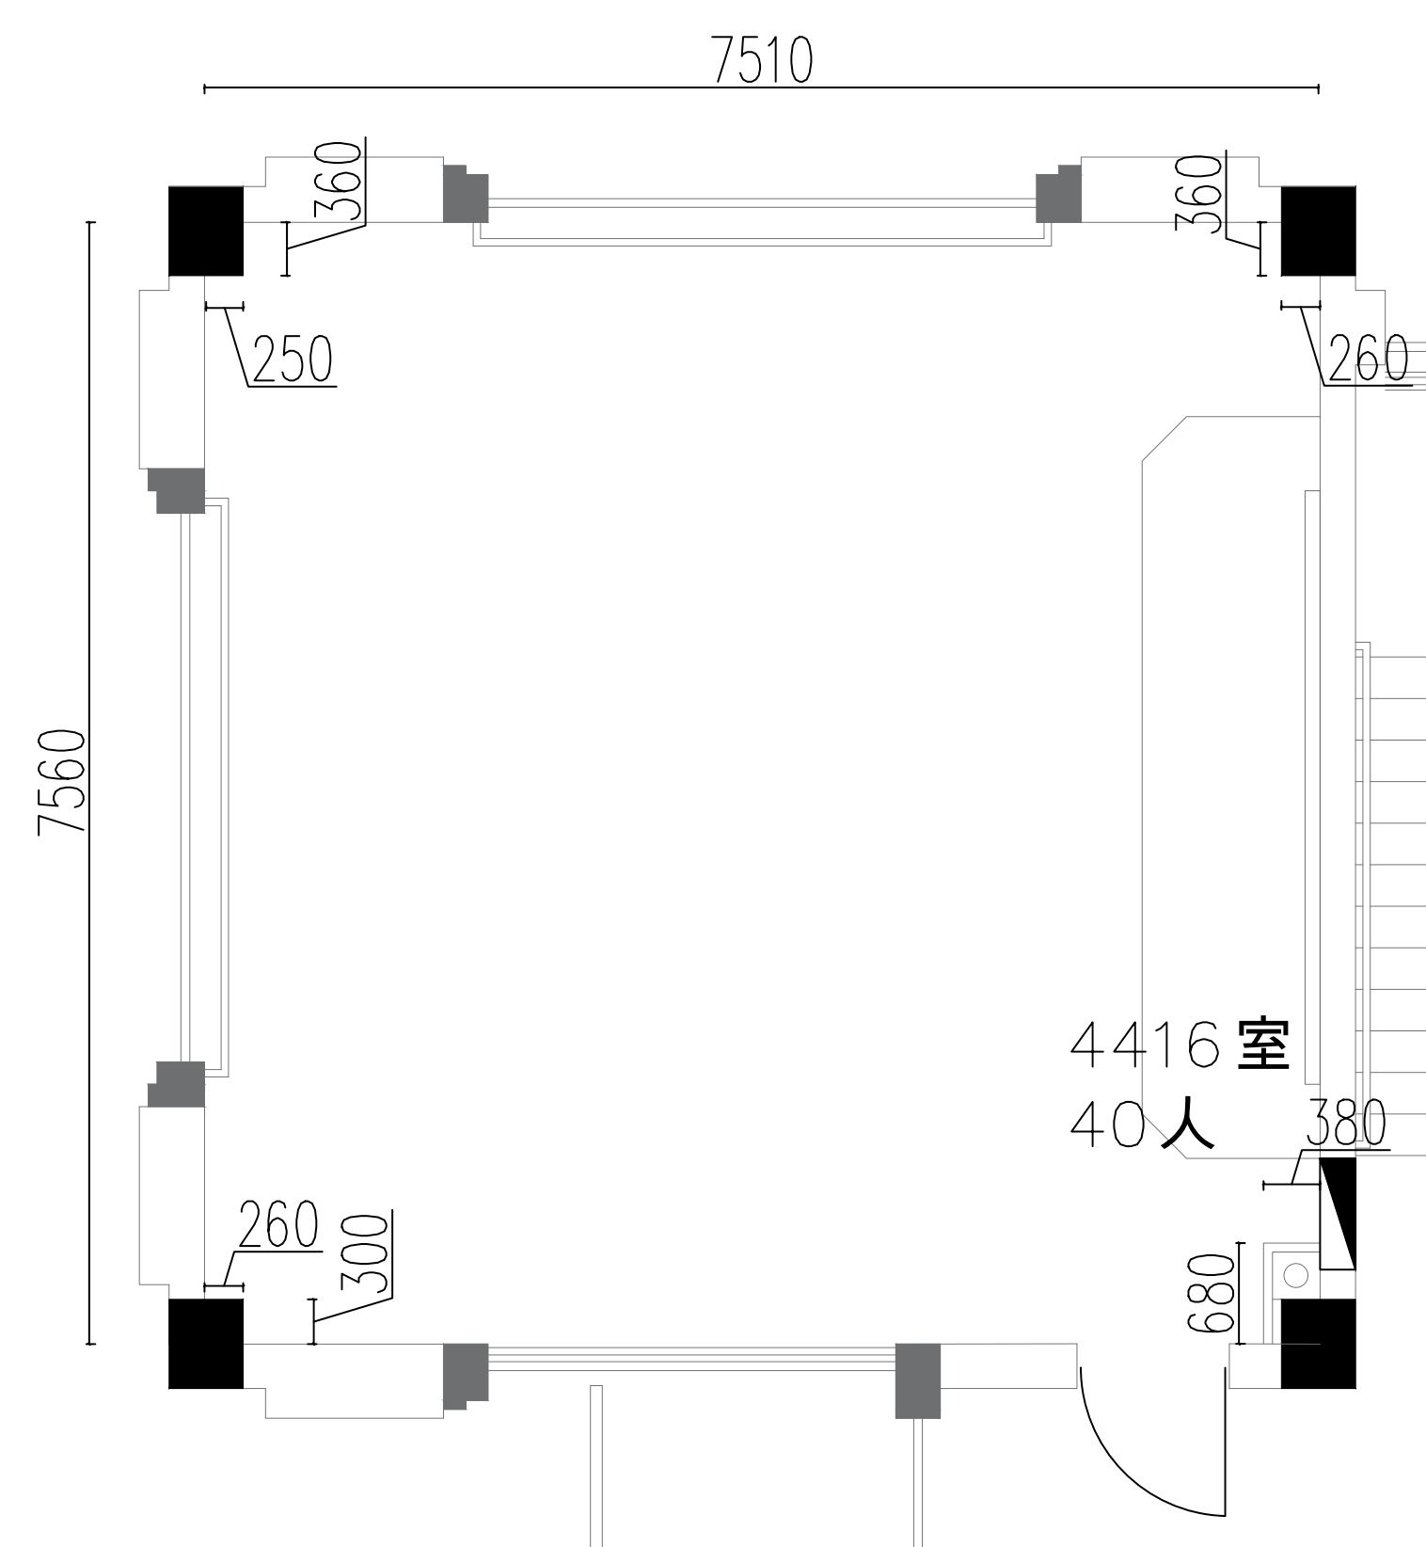

图4 4416室 40人

1. 教学楼清单

|  |  |  |  |  |  |  |
| --- | --- | --- | --- | --- | --- | --- |
| 序号 | 教学楼名 | 教室号 | 教室 | 产品图片 | 对应产品序号 | 数量（人） |
| 1 | 1 | 104 | 1104 | IMG_256 | 序号8 | 110 |
| 2 | 1 | 105 | 1105 | IMG_257 | 序号 5、序号 6 、序号 7 | 97 |
| 3 | 1 | 106 | 1106 | IMG_258 | 序号8 | 110 |
| 4 | 1 | 107 | 1107 | IMG_259 | 序号 5、序号 6 、序号 7 | 97 |
| 5 | 1 | 108 | 1108 | IMG_260 | 序号8 | 110 |
| 6 | 1 | 109 | 1109 | IMG_261 | 序号8 | 110 |
| 7 | 1 | 110 | 1110 | IMG_262 | 序号8 | 110 |
| 8 | 1 | 112 | 1112 | IMG_263 | 序号 1 、序号 3 | 40 |
| 9 | 1 | 113 | 1113 | IMG_264 | 序号8 | 110 |
| 10 | 1 | 115 | 1115 | IMG_265 | 序号8 | 110 |
| 11 | 1 | 204 | 1204 | IMG_266 | 序号 5、序号 6 、序号 7 | 70 |
| 12 | 1 | 205 | 1205 | IMG_267 | 序号 5、序号 6 、序号 7 | 70 |
| 13 | 1 | 206 | 1206 | IMG_268 | 序号 5、序号 6 、序号 7 | 70 |
| 14 | 1 | 207 | 1207 | IMG_269 | 序号 5、序号 6 、序号 7 | 70 |
| 15 | 1 | 208 | 1208 | IMG_270 | 序号 5、序号 6 、序号 7 | 70 |
| 16 | 1 | 209 | 1209 | IMG_271 | 序号 5、序号 6 、序号 7 | 70 |
| 17 | 1 | 210 | 1210 | IMG_272 | 序号 5、序号 6 、序号 7 | 70 |
| 18 | 1 | 211 | 1211 | IMG_273 | 序号 5、序号 6 、序号 7 | 70 |
| 19 | 1 | 212 | 1212 | IMG_274 | 序号8 | 110 |
| 20 | 1 | 214 | 1214 | IMG_275 | 序号 1 、序号 3 | 40 |
| 21 | 1 | 215 | 1215 | IMG_276 | 序号8 | 110 |
| 22 | 1 | 217 | 1217 | IMG_277 | 序号8 | 110 |
| 23 | 1 | 302 | 1302 | IMG_278 | 序号8 | 110 |
| 24 | 1 | 303 | 1303 | IMG_279 | 序号 1 、序号 3 | 40 |
| 25 | 1 | 304 | 1304 | IMG_280 | 序号 5、序号 6 、序号 7 | 70 |
| 26 | 1 | 305 | 1305 | IMG_281 | 序号 5、序号 6 、序号 7 | 70 |
| 27 | 1 | 306 | 1306 | IMG_282 | 序号 5、序号 6 、序号 7 | 70 |
| 28 | 1 | 307 | 1307 | IMG_283 | 序号 5、序号 6 、序号 7 | 70 |
| 29 | 1 | 308 | 1308 | IMG_284 | 序号 5、序号 6 、序号 7 | 70 |
| 30 | 1 | 309 | 1309 | IMG_285 | 序号 5、序号 6 、序号 7 | 70 |
| 31 | 1 | 310 | 1310 | IMG_286 | 序号 5、序号 6 、序号 7 | 70 |
| 32 | 1 | 311 | 1311 | IMG_287 | 序号 5、序号 6 、序号 7 | 70 |
| 33 | 1 | 312 | 1312 | IMG_288 | 序号8 | 110 |
| 34 | 1 | 314 | 1314 | IMG_289 | 序号 1 、序号 3 | 40 |
| 35 | 1 | 315 | 1315 | IMG_290 | 序号8 | 110 |
| 36 | 1 | 317 | 1317 | IMG_291 | 序号8 | 110 |
| 37 | 1 | 401 | 1401 | IMG_292 | 序号 1 、序号 3 | 40 |
| 38 | 1 | 403 | 1403 | IMG_293 | 序号 1 、序号 3 | 40 |
| 39 | 1 | 404 | 1404 | IMG_294 | 序号8 | 107 |
| 40 | 1 | 405 | 1405 | IMG_295 | 序号 1 、序号 3 | 40 |
| 41 | 1 | 406 | 1406 | IMG_296 | 序号 1 、序号 3 | 40 |
| 42 | 1 | 407 | 1407 | IMG_297 | 序号 1 、序号 3 | 40 |
| 43 | 1 | 408 | 1408 | IMG_298 | 序号 1 、序号 3 | 40 |
| 44 | 1 | 409 | 1409 | IMG_299 | 序号 1 、序号 3 | 40 |
| 45 | 1 | 410 | 1410 | IMG_300 | 序号 1 、序号 3 | 40 |
| 46 | 1 | 411 | 1411 | IMG_301 | 序号 1 、序号 3 | 40 |
| 47 | 1 | 412 | 1412 | IMG_302 | 序号 1 、序号 3 | 40 |
| 48 | 1 | 414 | 1414 | IMG_303 | 序号 1 、序号 3 | 40 |
| 49 | 1 | 415 | 1415 | IMG_304 | 序号8 | 107 |
| 50 | 1 | 416 | 1416 | IMG_305 | 序号8 | 107 |
| 51 | 1 | 417 | 1417 | IMG_306 | 序号8 | 107 |
| 52 | 1 | 418 | 1418 | IMG_307 | 序号 1 、序号 3 | 40 |
| 53 | 2 | 104 | 2104 | IMG_308 | 序号 5、序号 6 、序号 7 | 70 |
| 54 | 2 | 105 | 2105 | IMG_309 | 序号 1 、序号 3 | 40 |
| 55 | 2 | 106 | 2106 | IMG_310 | 序号 5、序号 6 、序号 7 | 70 |
| 56 | 2 | 108 | 2108 | IMG_311 | 序号 5、序号 6 、序号 7 | 70 |
| 57 | 2 | 109 | 2109 | IMG_312 | 序号 5、序号 6 、序号 7 | 70 |
| 58 | 2 | 110 | 2110 | IMG_313 | 序号 1 、序号 3 | 40 |
| 59 | 2 | 111 | 2111 | IMG_314 | 序号 1 、序号 3 | 40 |
| 60 | 2 | 112 | 2112 | IMG_315 | 序号 5、序号 6 、序号 7 | 70 |
| 61 | 2 | 204 | 2204 | IMG_316 | 序号 5、序号 6 、序号 7 | 70 |
| 62 | 2 | 205 | 2205 | IMG_317 | 序号8 | 110 |
| 63 | 2 | 206 | 2206 | IMG_318 | 序号 5、序号 6 、序号 7 | 70 |
| 64 | 2 | 208 | 2208 | IMG_319 | 序号 5、序号 6 、序号 7 | 70 |
| 65 | 2 | 209 | 2209 | IMG_320 | 序号8 | 110 |
| 66 | 2 | 210 | 2210 | IMG_321 | 序号 1 、序号 3 | 40 |
| 67 | 2 | 211 | 2211 | IMG_322 | 序号 5、序号 6 、序号 7 | 70 |
| 68 | 2 | 212 | 2212 | IMG_323 | 序号 5、序号 6 、序号 7 | 70 |
| 69 | 2 | 301 | 2301 | IMG_324 | 序号8 | 110 |
| 70 | 2 | 304 | 2304 | IMG_325 | 序号 2 、序号 3 | 40 |
| 71 | 2 | 305 | 2305 | IMG_326 | 序号 2 、序号 3 | 40 |
| 72 | 2 | 306 | 2306 | IMG_327 | 序号 5、序号 6 、序号 7 | 70 |
| 73 | 2 | 307 | 2307 | IMG_328 | 序号 2 、序号 3 | 40 |
| 74 | 2 | 308 | 2308 | IMG_329 | 序号 2 、序号 3 | 40 |
| 75 | 2 | 309 | 2309 | IMG_330 | 序号 5、序号 6 、序号 7 | 70 |
| 76 | 2 | 310 | 2310 | IMG_331 | 序号 5、序号 6 、序号 7 | 70 |
| 77 | 2 | 401 | 2401 | IMG_332 | 序号 2 、序号 3 | 40 |
| 78 | 2 | 402 | 2402 | IMG_333 | 序号 2 、序号 3 | 39 |
| 79 | 2 | 403 | 2403 | IMG_334 | 序号 2 、序号 3 | 40 |
| 80 | 2 | 404 | 2404 | IMG_335 | 序号 5、序号 6 、序号 7 | 70 |
| 81 | 2 | 405 | 2405 | IMG_336 | 序号 2 、序号 3 | 40 |
| 82 | 2 | 406 | 2406 | IMG_337 | 序号 5、序号 6 、序号 7 | 70 |
| 83 | 2 | 407 | 2407 | IMG_338 | 序号 2 、序号 3 | 40 |
| 84 | 2 | 408 | 2408 | IMG_339 | 序号 2 、序号 3 | 40 |
| 85 | 2 | 409 | 2409 | IMG_340 | 序号 5、序号 6 、序号 7 | 70 |
| 86 | 2 | 410 | 2410 | IMG_341 | 序号 5、序号 6 、序号 7 | 70 |
| 87 | 4 | 410 | 4410 | IMG_342 | 序号 1 、序号 3 | 40 |
| 88 | 4 | 412 | 4412 | IMG_343 | 序号 5、序号 6 、序号 7 | 70 |
| 89 | 4 | 414 | 4414 | IMG_344 | 序号 2 、序号 3 | 70 |
| 90 | 4 | 415 | 4415 | IMG_345 | 序号 1 、序号 3 | 40 |
| 91 | 4 | 416 | 4416 | IMG_346 | 序号 4 | 40 |
| 92 | 4 | 417 | 4417 | IMG_347 | 序号 5、序号 6 、序号 7 | 70 |
| 93 | 4 | 419 | 4419 | IMG_348 | 序号 5、序号 6 、序号 7 | 70 |
|  |  |  |  |  |  | 6401 |